1. **通行能力增加率**

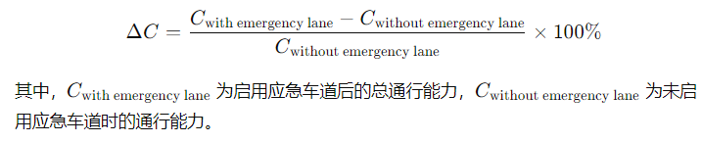

根据是否开启应急车道的结果，以第一段视频为例，显示在0-70min判定的结果为开启应急车道，0-70min时的通行能力为3240辆/小时，需要知道应急车道的最大通行能力，即应急车道的容量，比如1500辆/小时（需要通过参考文献或经验值），那么在这个时间段开启应急车道增加的通行能力为1500*70/60=1750辆，那么根据公式可以计算



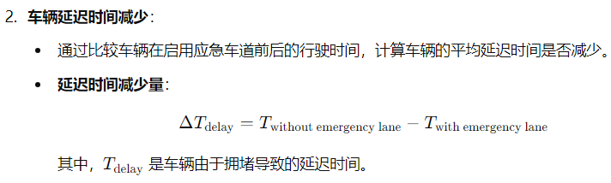

以第一段视频为例，视频所显示距离经过图像识别检测为S=70m,启用前流量为3240辆/小时，启用后流量为3240+1500=4740辆/小时，根据启用后的通行能力，结合第一问划分的阈值结果，将其划分为拥堵，即在启用应急车道后由严重拥堵状态变为拥堵状态，启用前，启用后的平均速度以启用后流量所处的区间的阈值速度来代替，即，因此



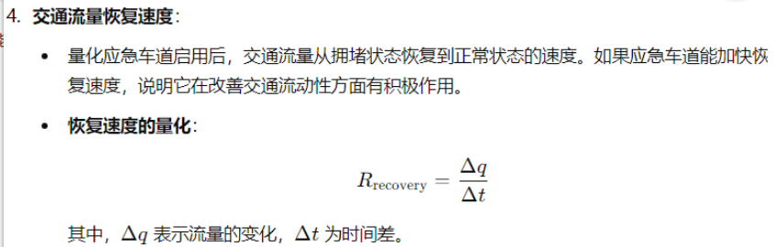

以第一段视频为例，恢复速度表示从严重拥堵到启用应急车道的流量变化,即，严重拥堵时的流量以开启严重拥堵状态的第一个采样点来表示，恢复正常时的流量即开启应急通道后的流量，则,即为拥堵状态从严重拥堵到恢复正常时的这段时间，故

5.交通流量提升

以第一段视频为例，即为从严重拥堵到开启应急车道的流量变化值，



6.平均速度提高

以第一段视频为例，即为从严重拥堵到开启应急车道的平均速度变化值，

根据第二问

